№55 2019.12発行

編集・発行 うみかぜクラブ運営委員会
〒249-0003 逗子市池子1-11-1 逗子アリーナ内 TEL 046-870-1296
運営 公益財団法人逗子市体育協会 http://www.zushi-taikyo.com
会員数 529件595人(一般88人 シニア357人 ジュニア39人 ファミリー45件111人 団体0件) 2019.12.17現在

２０２０年２月９日（日）開催
９：００～１０：００ ＺＵＭＢＡ ＧＯＬＤ®
室内履きをご持参ください！
すべて参加無料！
１０：００～１１：００ ボッチャ・吹き矢
１１：００～１２：００ 体力テスト・血管健康測定・ストレス測定
１３：００～１６：００ バドミントン・卓球

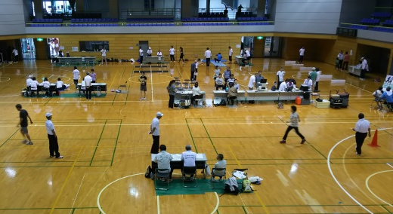
会 場 逗子アリーナ メインアリーナ
申 込 直接会場へお越しください。
全てどなたでも楽しめる種目です。ご家族、ご友人と
ご参加ください。
体力テストでは、日々の運動の成果を確認すると共に、血管の健康度とストレス
程度を客観的に確認できますので、是非、お試しください。
キッズスペース有！

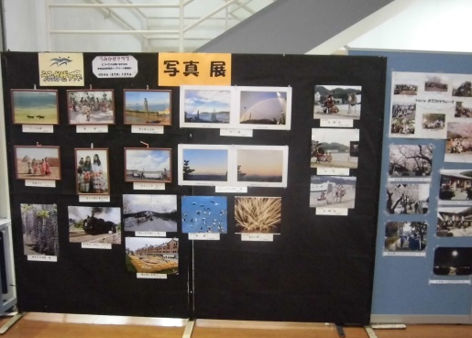
うみかぜまつりの一環として文化展を開催します。
写真展、絵画展、趣味の作品展など、どんな作品でも構いません！
日頃、撮っている写真や作品を展示してみませんか？
写真展と絵画展は、１週間逗子アリーナに展示します。
作品は、２月２日(日)までに逗子アリーナへご持参下さい。

実施日 ２０２０年２月９日（日）～１５日（土）

昨年度も同研究会による講習会（キネシオテーピングなど）を実施し、「分かりやすかった」「実践できる」などの声を頂き大変好評でした。指導者の方にも会員の方にも、大変参考になる講習です。多くの方のご参加をお待ちしています。

日 時 令和２年２月２７日（木）１４時３０分～１６時
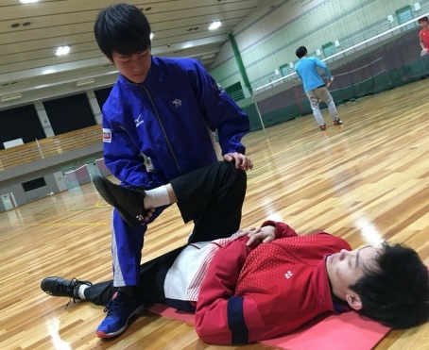
会 場 逗子アリーナ 第二格技室
対 象 うみかぜクラブ指導者・会員
講 師 日本体育大学トレーナー研究会
内 容 「膝・腰の痛みに対する対処法」
「ケガを予防する ストレッチ」
＊動きやすい服装でご参加ください＊

トレーナー研究会とは？
将来アスレティックトレーナーや教員など様々な
目標を持った方が集まっている研究会です。
活動は、ストレッチングやテーピングだけでなく、トレーニング指導やアスレ
ティックリハビリテーションなど、日々の練習から競技復帰に向けてのサポート
も行っています。
編 集 後 記
◆いよいよ寒くなってきました。気温の変化による体調不良に気を付けて、元気に運動しましょう！
◆現在のところ合計76,000円のご寄附をいただきました。心よりお礼申し上げます。
寄附は常時受け付けていますので、ご協力をお願いいたします。

うみかぜクラブ運営委員会 ℡０４６－８７０－１２９６

購入を希望される方がいらっしゃるので、追加募集を行います。

カラー イエロー、ピンク、ネイビー、ブルー
サイズ ジュニア 80㎝～150㎝ アダルト Ｓ～7XL（少しスリムです。）
価格 １枚 3,600円（税込み）＊お釣りの無いようにお願いします。
申込期限 令和２年１月１５日（水）までに逗子アリーナ受付に代金を添えて
お申し込みください。

